Осторожно, тонкий лёд!
ПАМЯТКА
ОСТРОЖНО, ТОНКИЙ ЛЁД!

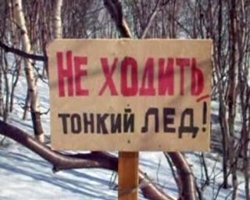 Не соблюдение правил безопасности на водных объектах в осенне-зимний период часто становится причиной гибели и травматизма людей. Осенний лед в период с ноября по декабрь, до наступления устойчивых морозов, непрочен. Скрепленный вечерним или ночным холодом, он ещё способен выдерживать небольшую нагрузку, но днем быстро нагреваясь от просачивающейся через него талой воды, становится пористым и очень слабым, хотя сохраняет достаточную толщину.
Правила поведения на льду:
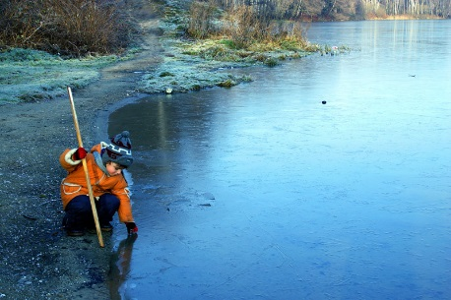 Не выходите на тонкий не окрепший лед.
Не собирайтесь группами на отдельных участках льда.
Не приближайтесь к промоинам, трещинам, прорубям на льду.
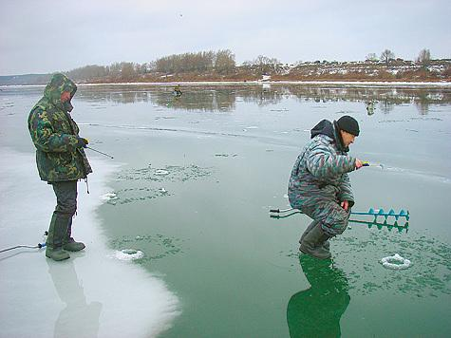 Не скатывайтесь на санках, лыжах с крутых берегов на тонкий лед.
Не переходите водоем по льду в запрещенных местах.
Не выходите на лед в темное время суток и при плохой видимости.
Не выезжайте на лед на мотоциклах, автомобилях вне переправ.

Это нужно знать:
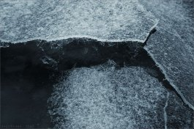 Безопасным для человека считается лед толщиной не менее 10 см в пресной воде и 15 см в соленой.
В устьях рек и протоках прочность льда ослаблена.
Лед непрочен в местах быстрого течения, бьющих ключей и стоковых вод, а так же в районах произрастания водной растительности, вблизи деревьев, кустов, камыша.
Если температура воздуха выше 0 градусов держится более трех дней, то прочность льда снижается на 25%.
Прочность льда можно определить визуально: лед голубого цвета - прочный, белого - прочность его в 2 раза меньше, матово белый или с желтоватым оттенком - ненадежен.

Что делать, если вы провалились в холодную воду:
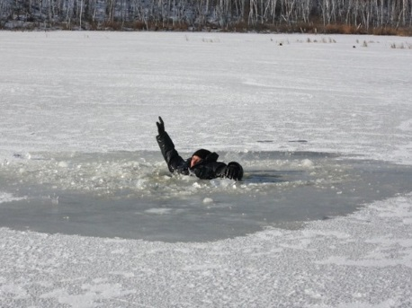 Не паникуйте, не делайте резких движений, сохраните дыхание.
Раскиньте руки в стороны и постарайтесь зацепиться за кромку льда, придав телу горизонтальное положение.
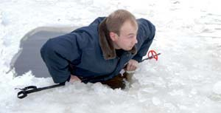 Зовите на помощь: «Тону!»
Попытайтесь осторожно налечь грудью на край льда и забросить одну, а потом и другую ноги на лед.
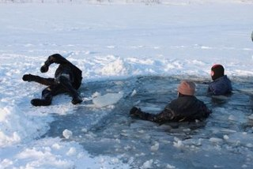 Если лед выдержал, перекатываясь, медленно ползите в ту сторону, откуда пришли, ведь здесь лед уже проверен на прочность.
Не останавливаясь, идите к ближайшему жилью.
Отдохнуть можно только в тёплом помещении.

Если нужна ваша помощь:
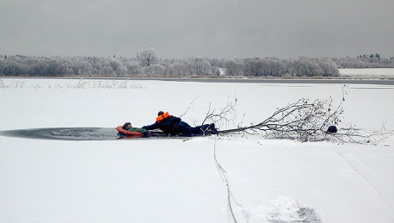 Попросите кого-нибудь вызвать «скорую помощь» и спасателей или сами вызовите их по сотовому телефону «112».
Вооружитесь любой длинной палкой, доскою, шестом или веревкою.
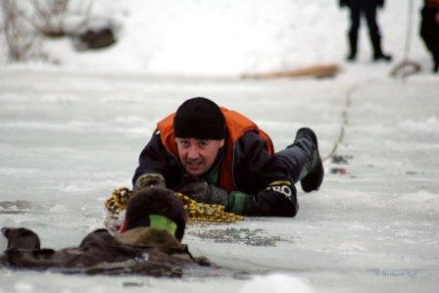 Можно связать воедино шарфы, ремни или одежду.
Ползком, широко расставляя при этом руки и ноги и толкая перед собою спасательные средства, осторожно передвигайтесь к полынье.
Остановитесь в нескольких метрах от находящегося в воде человека и бросьте ему веревку, край одежды, подайте палку, лыжу или шест.
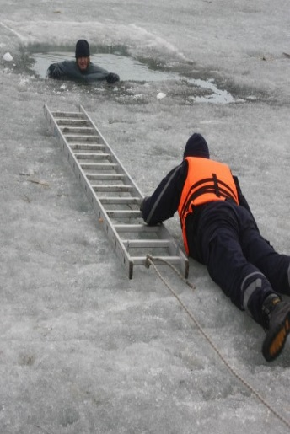 Осторожно вытащите пострадавшего на лед и вместе с ним ползком выбирайтесь из опасной зоны.
Доставьте пострадавшего в теплое место.
Окажите ему помощь: снимите с него мокрую одежду, энергично разотрите тело (до покраснения кожи), напоите горячим чаем.
Ни в коем случае не давайте пострадавшему алкоголь - в подобных случаях это может привести к летальному исходу.
Вызовите скорую медицинскую помощь.

Осторожно, тонкий лёд!

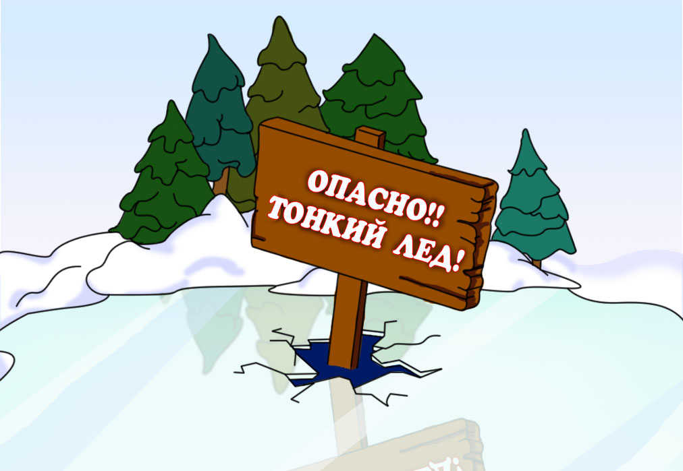
С наступлением холодов, когда начинают замерзать водоёмы, резко возрастает число несчастных случаев. Ежегодно во время ледостава на водных объектах Российской Федерации гибнет около тысячи человек. Молодой лёд непрочный и не выдерживает тяжести человека. Безопасным считается толщина льда не менее 10- 12 см!
Главная причина трагических случаев – незнание, пренебрежение или несоблюдение элементарных мер безопасности. Необходимо обращать внимание на запрещающие знаки вблизи водоема («Переход (переезд) по льду Запрещен!»), а также помнить правила нахождения на льду. Помните, что на реке период ледостава растянут значительно дольше, чем на прудах и озерах, т.к. вода в реке своим течением подмывает нижний слой льда.
Также важно знать телефоны экстренных служб. Чтобы позвонить с мобильного телефона на номера 01, 02, 03 или 04, необходимо добавить в конце цифру «0» 010, 020, 030, 040 для пользователей сетей МТС, МЕГАФОН и БИЛАЙН. Для пользователей сетей ТЕЛЕ-2 необходимо добавить «*» 01*,02*,03*,04*. Пользователи сетей Скай – Линк набирают 01, 02, 03, 04.
Несчастья можно избежать, если принять во внимание памятку:
- следует опасаться мест, где лед запорошен снегом: под снегом лед нарастает значительно медленнее. Если вы видите на льду темное пятно - в этом месте лед тонкий;
- если на запорошенной снегом поверхности водоема вы увидите чистое, не запорошенное снегом место, значит, здесь может быть полынья, не успевшая покрыться толстым крепким льдом;
- прозрачный, без пузырьков, без растительности, голубоватый или зеленоватый – такой лед прочнее, чем непрозрачный (матовый), желтоватый, рыхлый, с пузырьками воздуха, с растительностью;
- при острой необходимости пройти по льду нужно проверять его прочность, постукивая по нему длинной палкой, но ни в коем случае не ногой. Если при ударе начинает проступать вода, значит, лед непрочный, и нужно немедленно возвращаться назад, причем, первые шаги делать скользя (не отрывая подошвы ото льда), осторожно пятиться назад;
- если вы собираетесь перейти через реку на лыжах, то крепления на них надо отстегнуть, петли палок на кисти рук не накидывать; сумку или рюкзак повесить на одно плечо – в случае опасности все это постараться сбросить с себя;
- группе людей, проходящих по льду, необходимо идти на расстоянии не менее пяти метров друг от друга;
- если лед начал трескаться, осторожно ложитесь и ползите по своим следам обратно.
Если же вы все-таки попали в беду, не паникуйте, действуйте решительно! Зовите на помощь, пытайтесь выбраться на прочный лед. Не барахтайтесь в проломе, не наваливайтесь на кромку льда – это приведет к расширению места провала. Надо выкинуть тело на лёд подальше от пролома; опереться локтями о лед; привести тело в горизонтальное положение, чтобы ноги находились у поверхности воды; вынести на лед ногу, ближайшую к кромке льда, затем другую; поворачиваясь на спину, выбраться из пролома. И, уже оказавшись на прочном льду, нужно отползти от пролома подальше, двигаясь в ту сторону, откуда пришли.
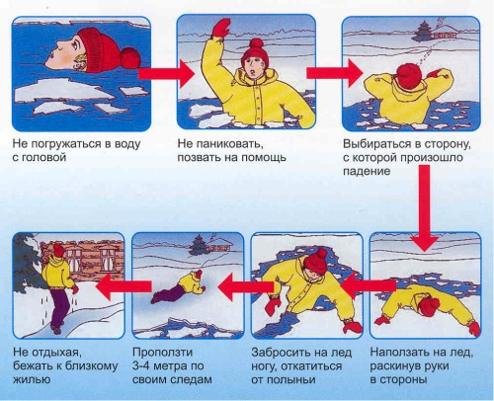
Если на ваших глазах человек провалился под лёд, поспешите крикнуть ему, что идёте на помощь. Приближаться к пострадавшему нужно только ползком, широко раскинув руки. Будет хорошо, если Вы подложите под себя лыжи, доску, фанеру. За 3- 4 метра до пролома бросьте пострадавшему веревку, связанные вместе шарф и ремень или вещи (брюки, свитер, рубашку), подайте доску, шест, т.е. то, что будет в данный момент под рукой.

